MEMORIA DEL AÑO 2013
Y
OBJETIVOS y ACTIVIDADES PARA EL 2014
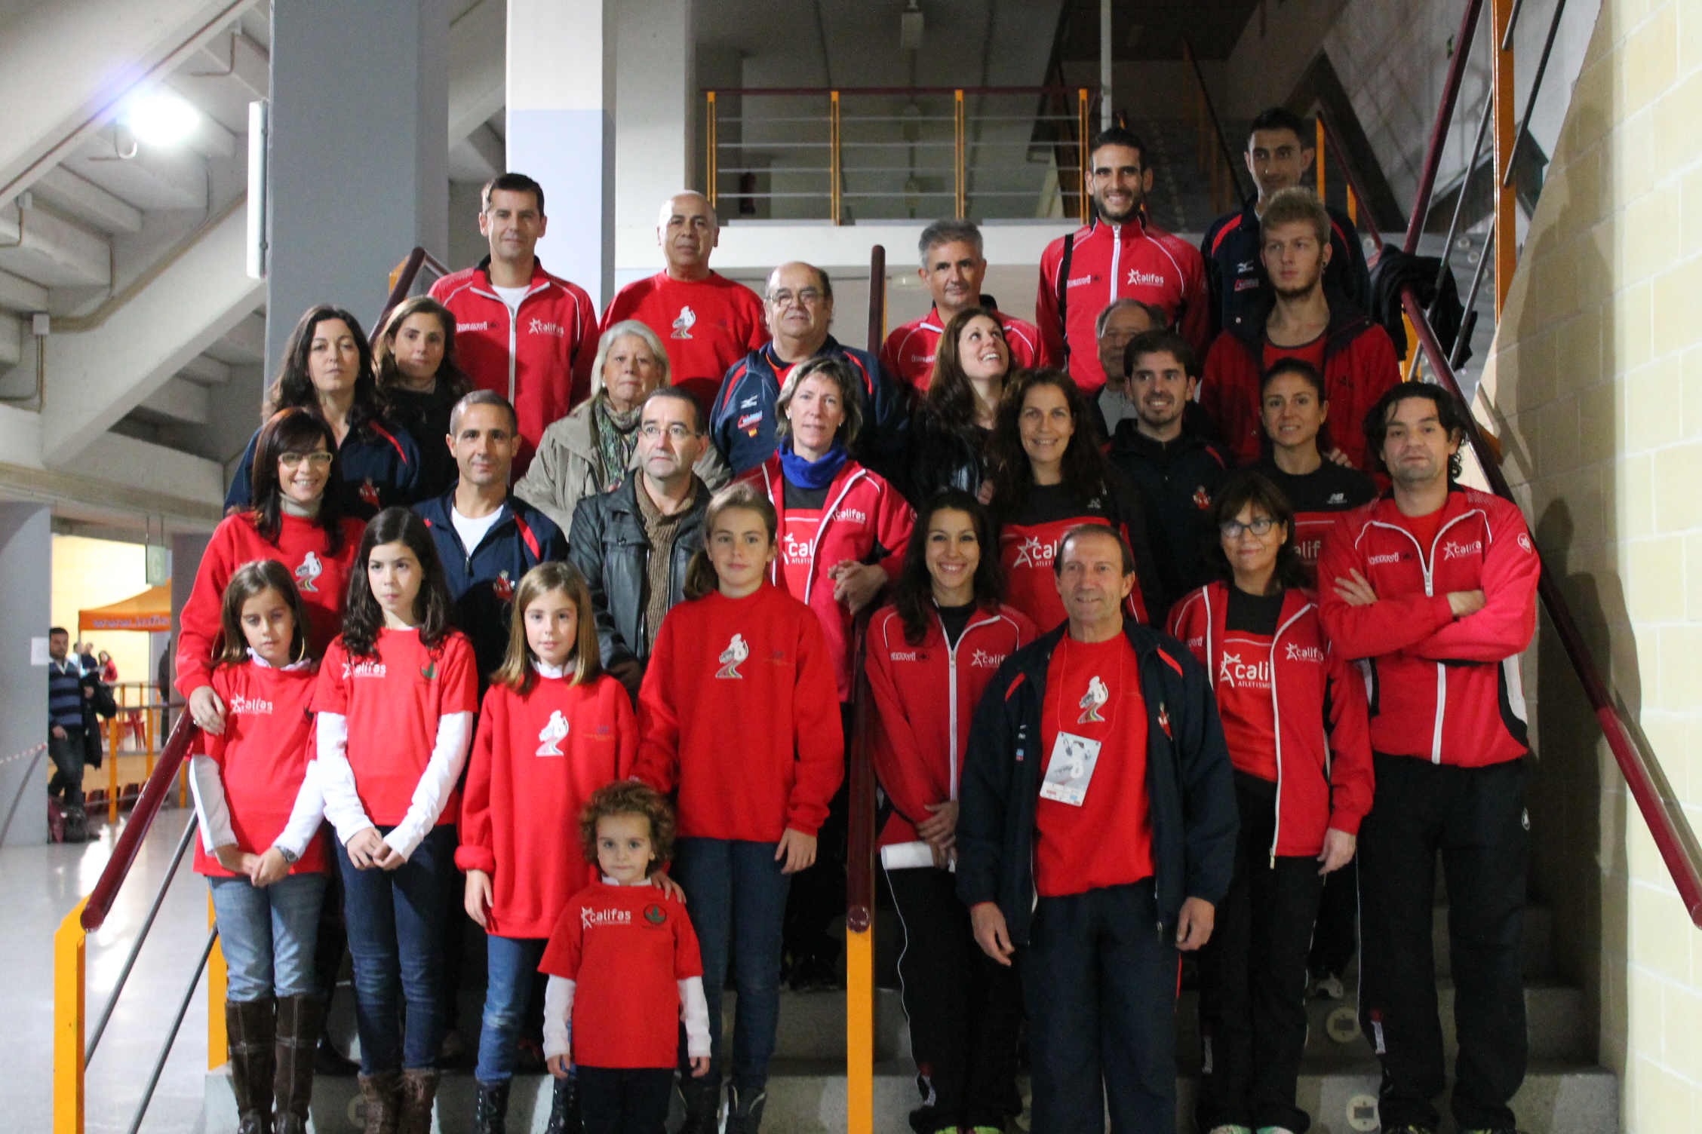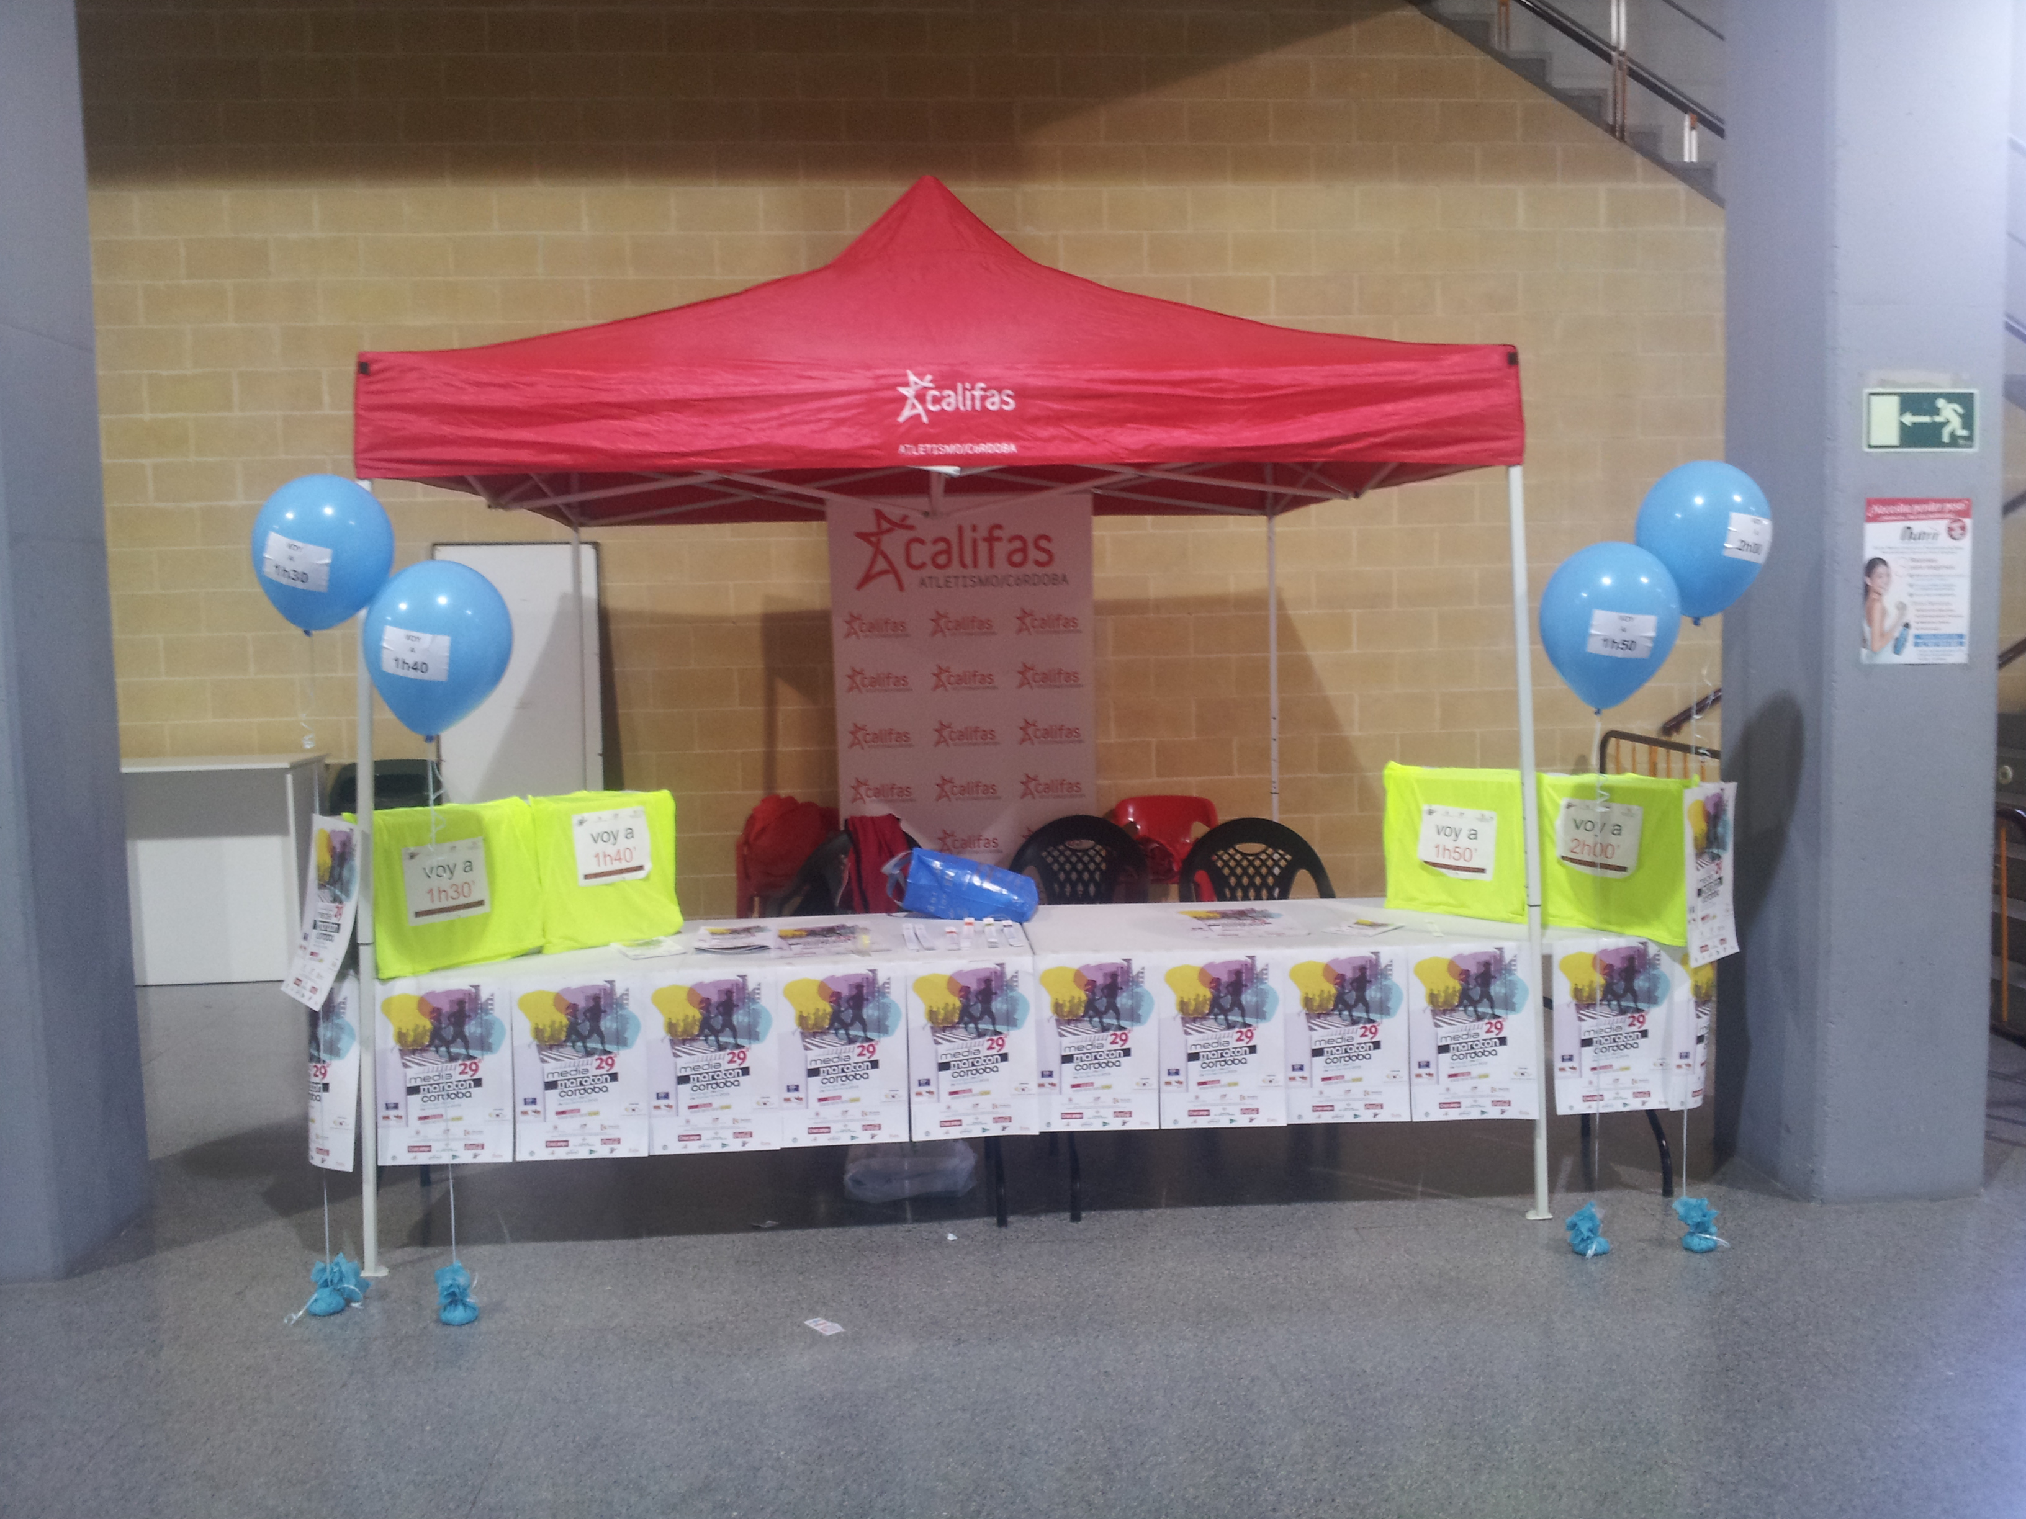

Un año más la Junta Directiva quiere recoger en esta memoria los hechos más significativos que han acontecido en el año que acaba de terminar, tanto desde el punto de vista deportivo como organizativo, queriendo destacar los objetivos y las actividades más relevantes para este año 2014.
El Club sigue creciendo, contamos con un total de 95 atletas, de los cuales el 27% son mujeres, lo que nos hace acercarnos cada vez más a uno de los objetivos por el que estamos trabajando en nuestro Club desde hace ya algún tiempo, y es el de fomentar la participación de la mujer en el deporte.
Si hay algo que destacar este año, es el gran impulso que se le ha dado a nuestra Escuela Deportiva, incrementando su número, y aumentando la participación no solo en carreras populares sino también en pruebas federadas, gracias a la gran labor realizada por su director Paco Pérez Santofimia y los monitores (Maria Rivero, Belén Donoso y Francisco Luis Ortiz) que han hecho que esto sea posible, fomentando el deporte en los más pequeños.
Tenemos motivos para sentirnos satisfechos porque no solo hemos organizado las dos carreras de las que es responsable directo el Club, la “Carrera de los Califas” y la “Carrera de la mujer”, duplicando prácticamente esta última el número de participantes, sino que hemos llevado a cabo con solvencia la actividad deportiva “Desafío Córdoba-Santiago”.
Destacar también la alta participación de nuestros atletas en el circuito de carreras populares de Córdoba y su provincia, quedando muy destacados en el ranking de participación por clubes, con éxitos deportivos, ya no solo por categorías masculina y femenina, sino también ocupando numerosos primeros, segundos y terceros puestos en la clasificación absoluta, llegando a hacer doblete (masculino-femenino) en alguna carrera.
En el deporte federado hay decir que cada año aumentamos el número de atletas federados y la participación en las distintas disciplinas, mejorando las marcas personales y los logros deportivos.
Y como no hablar de esa ventana abierta a nuestro Club, que es la página Web, que desde el 2010 no ha dejado de incrementar el número de visitas e informar, y donde se muestra cada evento deportivo que realizan nuestros atletas, gracias a la narrativa de nuestro califa roquero (Manolo Benito).

Organización de Carreras y Actividades Deportivas
Nuestro Club es el organizador de dos carreras populares de gran prestigio: La carrera de Los Califas y La carrera de la Mujer.
Este año se ha organizado la XXVII edición de la Carrera de Los Califas que ha supuesto un éxito tanto en el ámbito organizativo como en el participativo, con un total de 698 atletas que han finalizado las pruebas. Resaltamos, que hubo doblete Califa en la General.

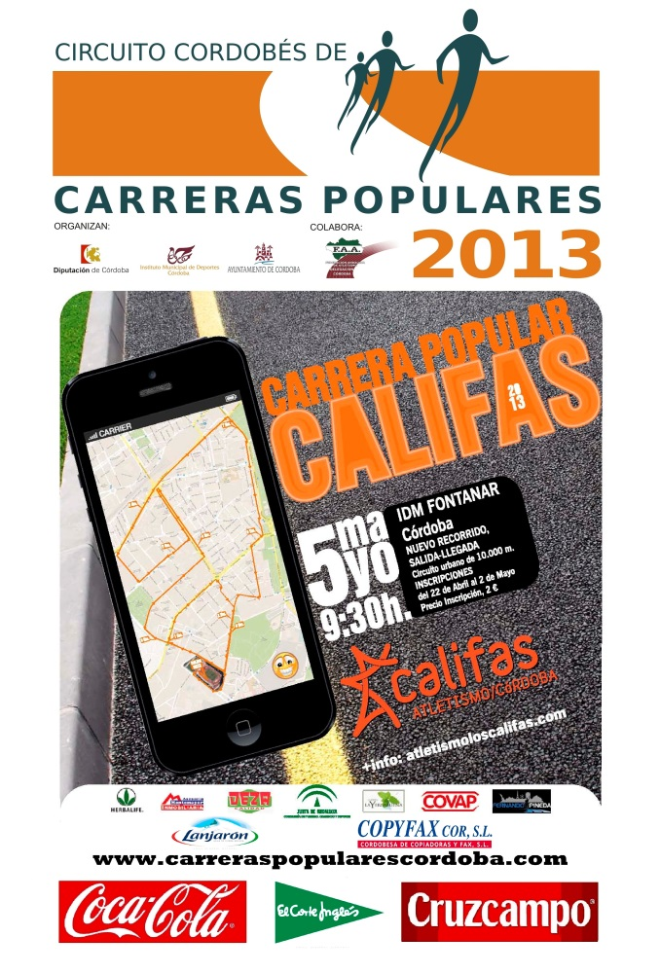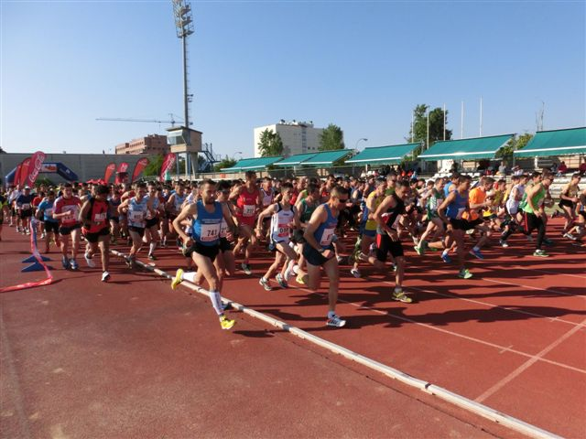

La IX Carrera de la Mujer celebrada el 21 de Septiembre del 2013 ha sido tanto en el plano participativo, organizativo y competitivo, un gran éxito, pero si hay que destacar algo especialmente, es el incremento en el número de participantes de otros años, con un total de 1500 inscripciones, algo impensable en los comienzos de esta prueba.
La carrera de la mujer es un evento único y singular de Córdoba, que atrae cada año a las mejores corredoras de Andalucía y, como no, nuestras mujeres copan el podio, en esta edición la 2ª y 3ª de la general fueron Califas y la mayoría consiguieron premio en su categoría.
Agradecemos a todos los corredores y corredoras su participación en estas dos carreras y la labor de todos los voluntarios. Sin ellos, sin el apoyo de las instituciones y patrocinadores, y sin la labor de organización de la Junta Directiva (especialmente Juan Carlos Vílchez y Melchor Guzmán como responsables de las carreras) no hubieran sido posibles los éxitos cosechados.

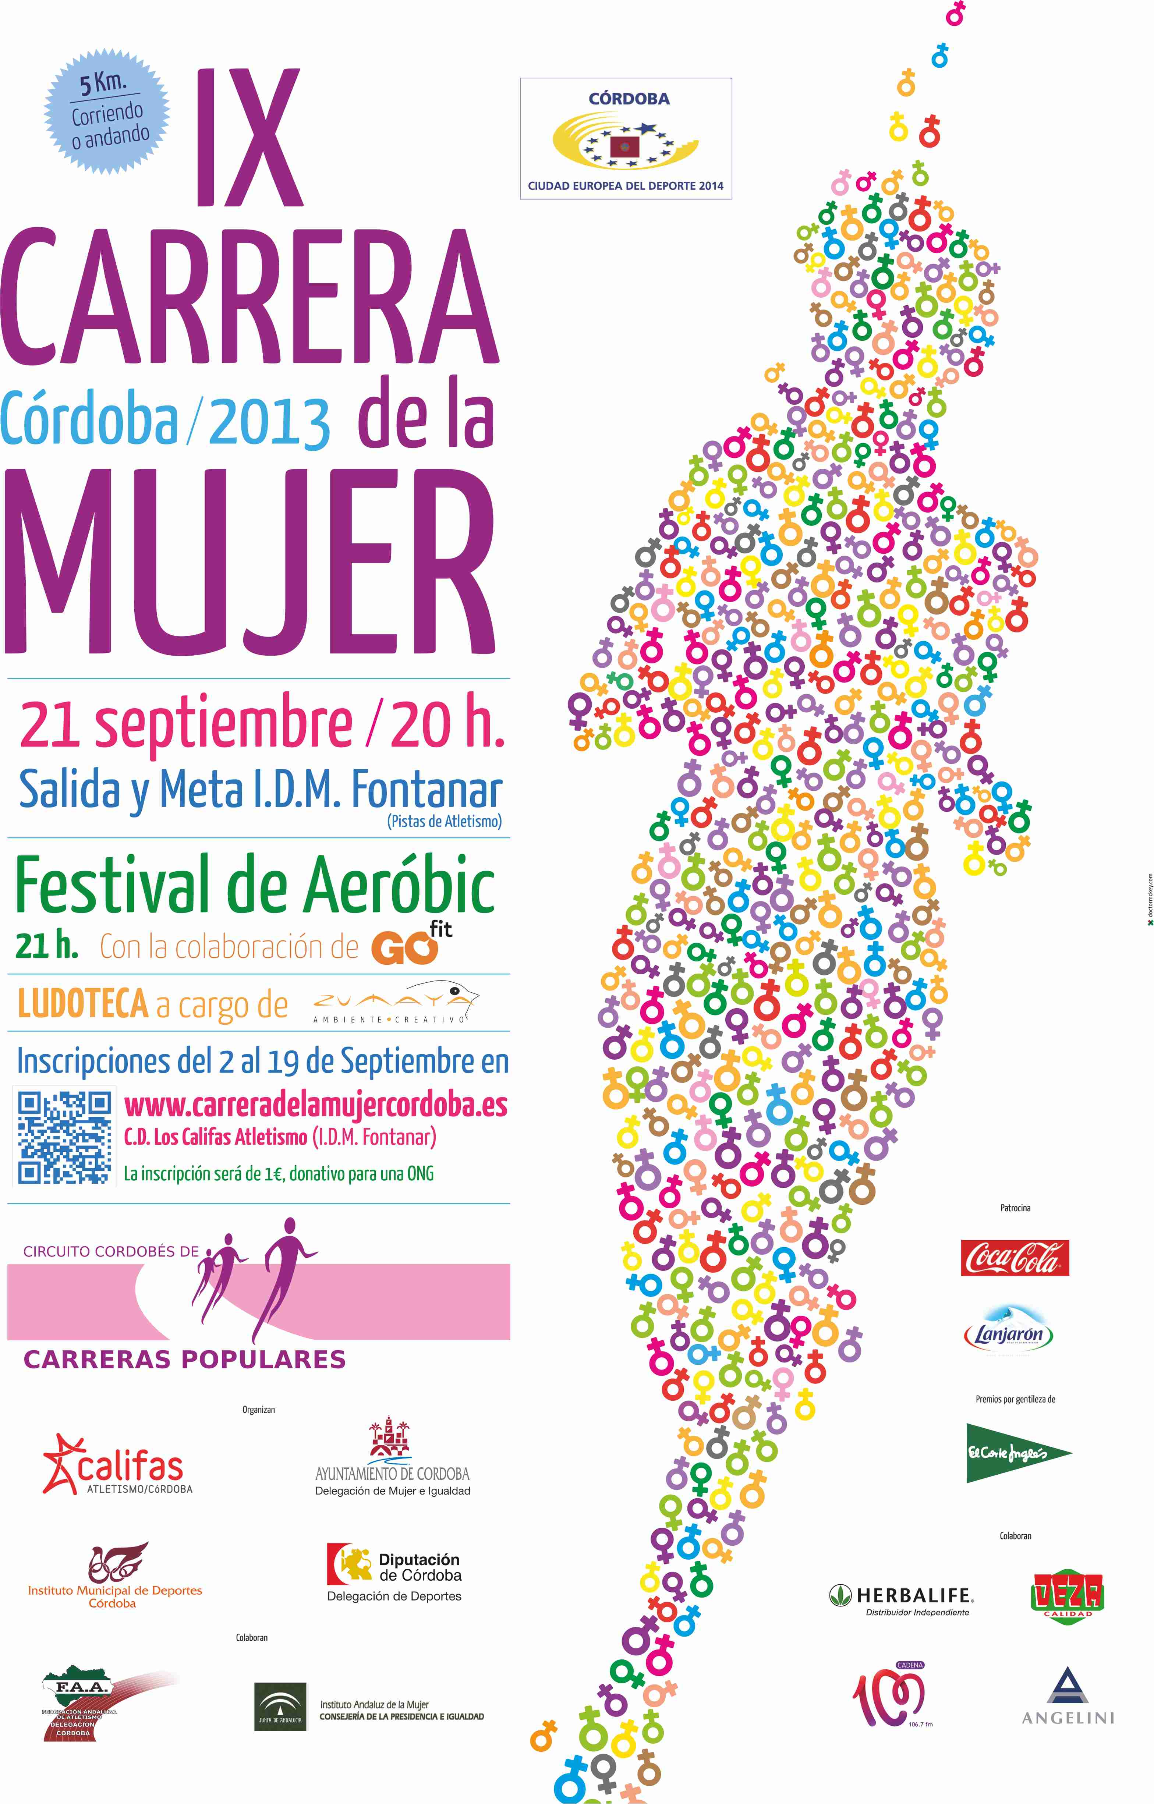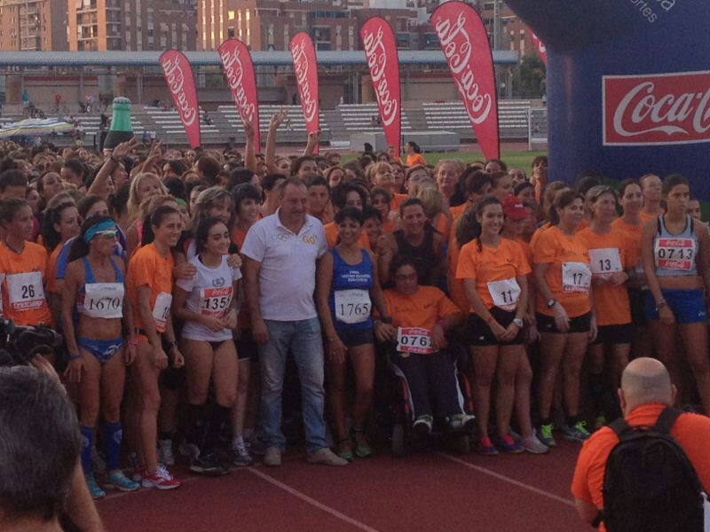

Este año, nuestro Club, se atrevió con un reto, y no fue otro, que hacer realidad la idea que tuvo Antonio Bravo, la actividad consistió en recorrer la distancia que va desde Córdoba a Santiago de Compostela, 1000 Km. aproximadamente, en un máximo de 96 horas de carrera ininterrumpida por relevos. La actividad se realizó desde el día 24 de julio que salimos de Córdoba hasta el 28 de julio de 2013 en que llegamos a Santiago después de algo más de 92 horas de carrera ininterrumpida. Se realizó una etapa prólogo el día 23 de julio desde la sede del Club, en las instalaciones polideportivas del Fontanar hasta la Iglesia de Santiago recorriendo parte del casco histórico de Córdoba. Se hicieron 4 equipos de entre 7 u 8 corredores, que abordaban las distintas etapas en las que se dividió la prueba. Las etapas fueron de 80 Km. aproximadamente.
El Desafío Córdoba-Santiago nos ha permitido vivir una experiencia única, tener el orgullo de que es la primera vez que se hace una actividad deportiva de estas características, y donde hemos podido afianzar los valores de convivencia, cooperación y respeto, teniendo el medio natural como el lugar para la realización de actividades recreativas y deportivas, aprendiendo a valorar su conservación como parte inherente a la propia supervivencia humana.
La valoración final, compartida con todos los participantes ha sido positiva. Quizás lo más destacado es el haber comprobado hasta qué punto es poderoso y básico el sentimiento de equipo, el sentirse parte de un todo que es mucho más que uno mismo, pero al mismo tiempo tiene mucho de uno mismo. Fundirse con los demás, pensar en “si yo fuera tú” que es la base de la empatía. Saberse parte de un todo que es mucho más qué tú solo, pero que sientes como absolutamente tuyo y al mismo tiempo de los demás. Valores humanos como la generosidad, la perseverancia, la paciencia, el respeto, la tolerancia, la amistad, la solidaridad, la integridad, la sinceridad, el propio trabajo en equipo,…., han estado presentes en cada momento de las horas compartidas.
También hemos colaborado como cada año, con la ayuda técnica, en la carrera del Zoco, y por primera vez con voluntarios en el primer triatlón de Córdoba.

Escuela Deportiva
El año 2013 ha sido el tercero de nuestra Escuela Deportiva, con una media de 28 niños (1 federada femenino). Destacamos la participación en los
Juegos deportivos municipales, tanto de cross como de pista en los que volvimos a ser la escuela con más puesto de podium, además de en numerosas carreras populares. En competiciones federadas alcanzamos los 2º puestos de 500ml y triatlón en la categoría de alevín femenino. En el campeonato andaluz el 8º puesto de la categoría alevín femenino en el triatlón. En este año se ha incorporado al grupo de monitores Belén Donoso. Para la temporada actual tenemos 36 niñas (la mayoría) y niños. Se han hecho dos grupos para diferenciar las diferentes edades: un grupo de 4 a 8 años y otro de 9 en adelante. Tenemos 5 federados (1 niño y 4 niñas) y en su primer cross (Villanueva de Córdoba) han conseguido un segundo puesto por equipos en infantil femenino.
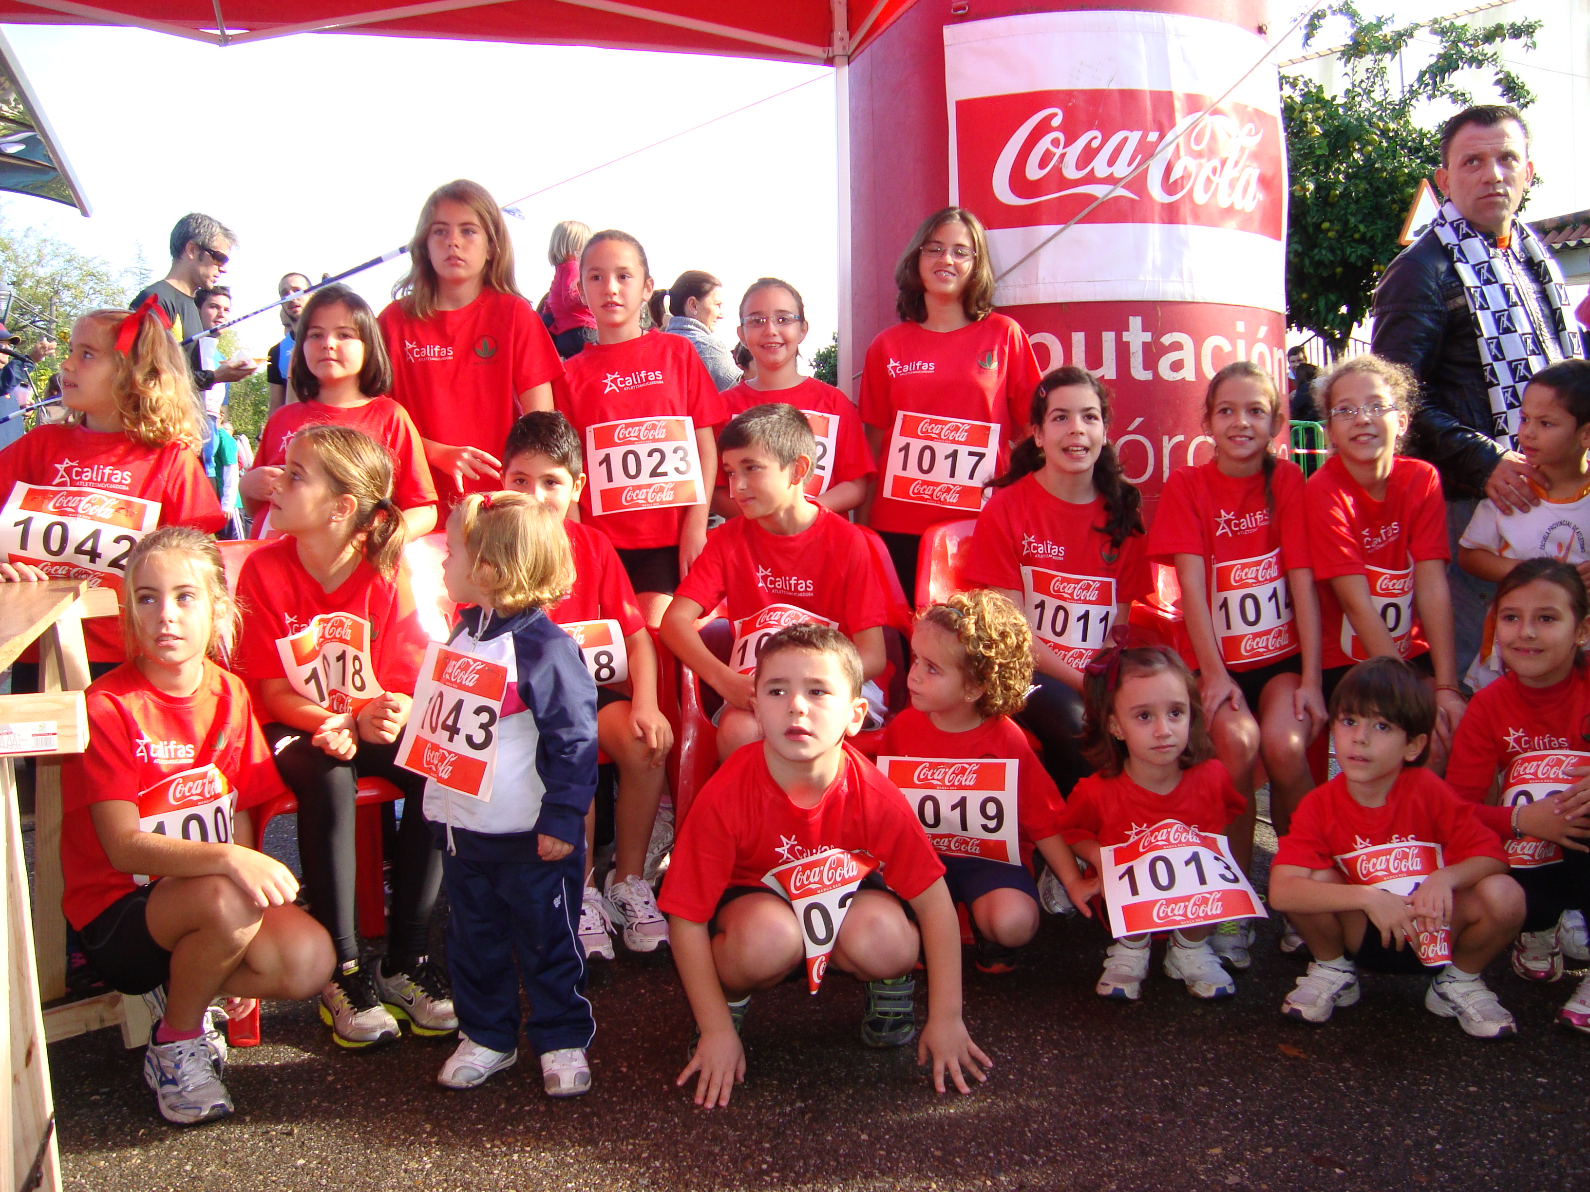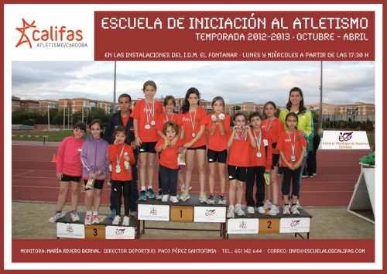

Circuito de Carreras Populares
Si algo caracteriza a nuestro Club es que es eminentemente popular, lo que se refleja en la alta participación en el circuito de carreras populares y otras modalidades deportivas, al tiempo que poco a poco va escalando mejores puestos a nivel competitivo, como se podrá ver más adelante.

En la modalidad de carreras de montaña destacamos este año a Francisco Javier Rivera Lucena, que se ha planteado retos como la V Carrera por montaña “Los Guajares”, de 27,8 km en un 75% de terreno por veredas y senderos, máximo desnivel de un 44% y con espectaculares vistas del Valle de los Guajares, Sierra Lujar, del Pico del Caballo, Sierra Nevada y del Mar Mediterráneo. También ha realizado la XII Carrera pedestre Sierra de Andújar, subida al Santuario Virgen de la Cabeza por el camino viejo en Jaén.
Pablo Vélez Sánchez también ha disfrutado de esta modalidad en la II Carrera por montaña del Granito, en Quintana de la Serena, Badajoz, prueba de 25,5 km, con un desnivel acumulado de 1.500 metros, alcanzando la 2ª posición en categoría de veteranos.
Y en mujeres si hay alguien a quien le guste la montaña esa es María Rivero, algo a lo que nos tiene acostumbrados, participando en pruebas como la I Carrera de montaña “La Capitana” de 21km en el Rincón de la Victoria.

RESULTADOS EN LAS CARRERAS POPULARES:
- Hemos conseguido el tercer puesto en cuanto a la participación por clubes en el circuito de carreras populares.

- Ranking Cross Cruzcampo 2013
- 1º Promesa-Senior M: Bruno Márquez Miranda.
- 2ª Veterana F: Montserrat Jabalera Ramírez.
- 3ª Veterana F: Chari Yepez Velasco.

- Ranking Cruzcampo Carreras Populares 2013
- 6º Junior-Promesa M: Antonio Sánchez Benítez.
- 3ª Junior-Promesa F: Carmen Mª Gallardo.
- 4ª Senior B M: José A. Jiménez Álvarez.
- 1º Senior B M: Bruno Márquez Miranda.
- 3ª Senior B F: Isabel C. García Martínez.
- 8º Veterano A M: Rafa Pérez Sojo.
- 9º Veterano A M: Luis Sánchez Expósito.
- 14º Veterano B M: Joaquín Arjona Cano.
- 19º Veterano B M: Miguel A. Balmón Gascón.
- 16º Veterano B M: Juan C. Vílchez Merchán.
- 2ª Veterana B F: Chari Yépez Velasco.
- 2º Veterano C M: Juan Moreno Lara.
- 3º Veterano C M: Francisco Pérez Santofimia.
- 1ª Veterana C F: Montserrat Jabalera Ramírez.
- 4º Veterano D M: Melchor Guzmán Guerrero.
- 1º Veterano D M: Pablo Vélez Sánchez.
- 1ª Veterana D F: Rosario Madueño Rojas.

- En cuanto a la prueba reina del atletismo en Córdoba, la XXIX edición de la Media de Córdoba, este año ha concluido con muy buenos resultados, no solo en el ámbito deportivo, sino también en cuanto al número de voluntarios/as que han colaborado, un total de 40 voluntarios/as, mención especial merecen los niños y niñas de la Escuela Deportiva, porque lo viven como un acontecimiento especial, y con todo el entusiasmo que una persona que ama el atletismo le puede poner, a pesar del madrugón y en ocasiones de las inclemencias del tiempo.
Han participado 65 atletas del Club, cifra que ha superado a la del año pasado, se han hecho 8 equipos: 3 equipos de jóvenes masculinos, 3 equipos de veteranos masculinos, 1 de jóvenes femenino y 1 de veteranas.
Obteniendo los siguientes resultados:
- Asociación jóvenes femenino: 3º premio.
- Asociación mayores femenino: 1ª premio.
- Asociación jóvenes masculino: 5º premio.
- Asociación mayores masculino: 5º premio.

Como novedad, este año, la Media de Córdoba ha contado por primera vez en su historia, con globos llevados por corredores de nuestro Club que han marcado distintos tiempos de finalización de carrera (1:30, 1:40, 1:50 y 2 horas). Fue nuestro Club el que hizo la propuesta al IMD y el que organizó todo lo necesario para que la prueba reina de Córdoba contará con esta ayuda para los corredores. Especialmente hay que agradecer el empeño que le ha puesto a esta actividad, como a otras tantas en el Club, Juan Carlos Vílchez.

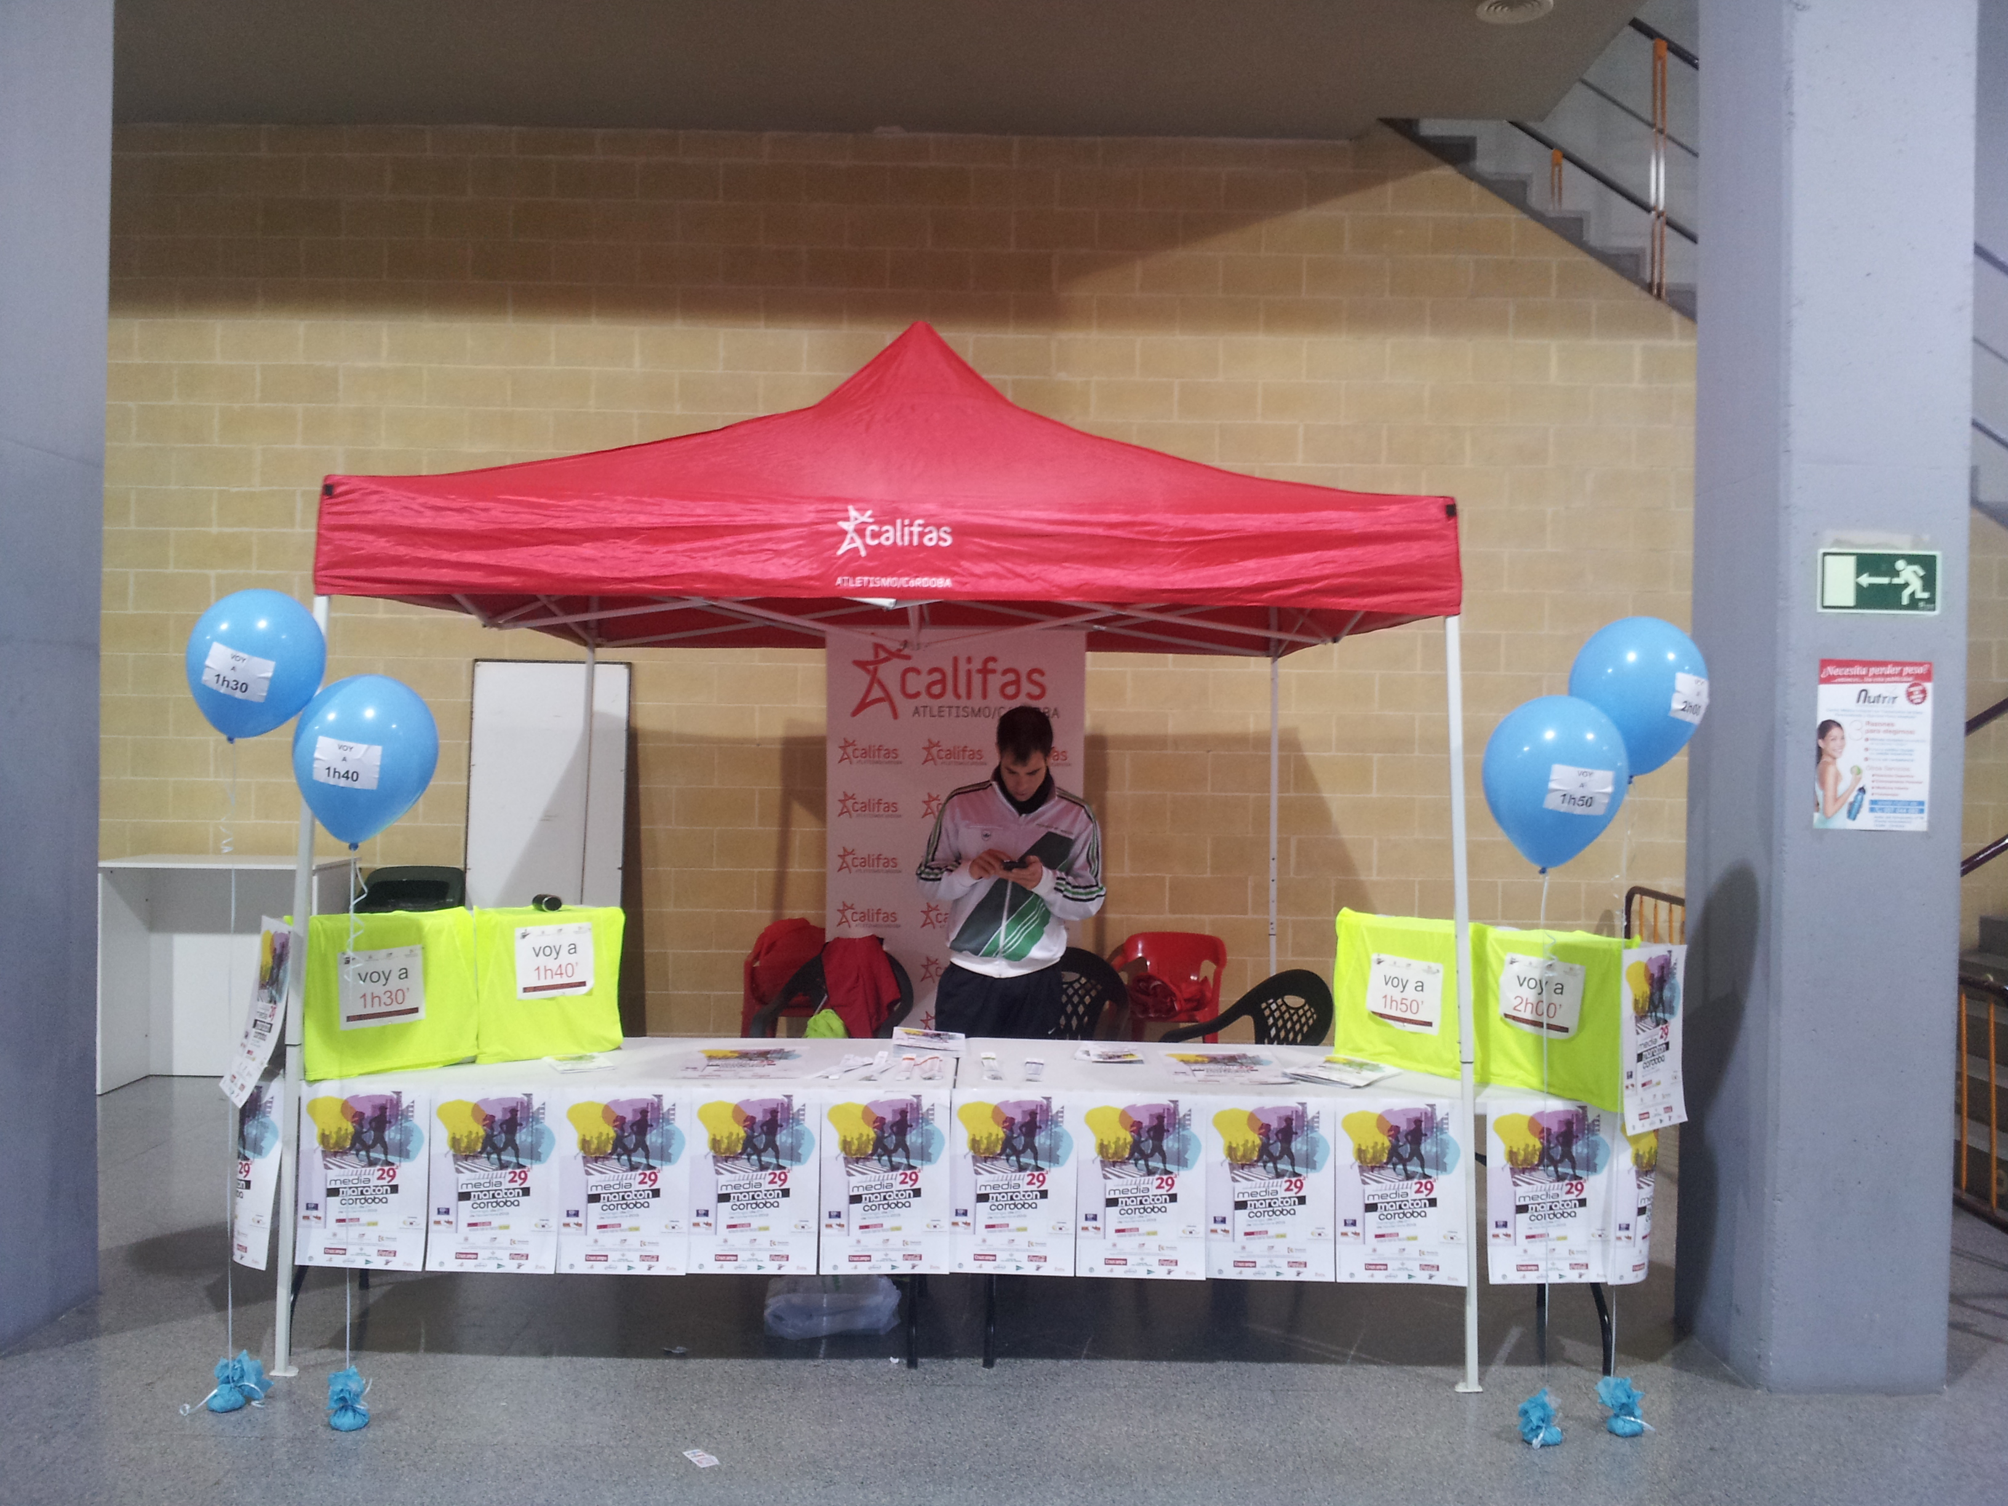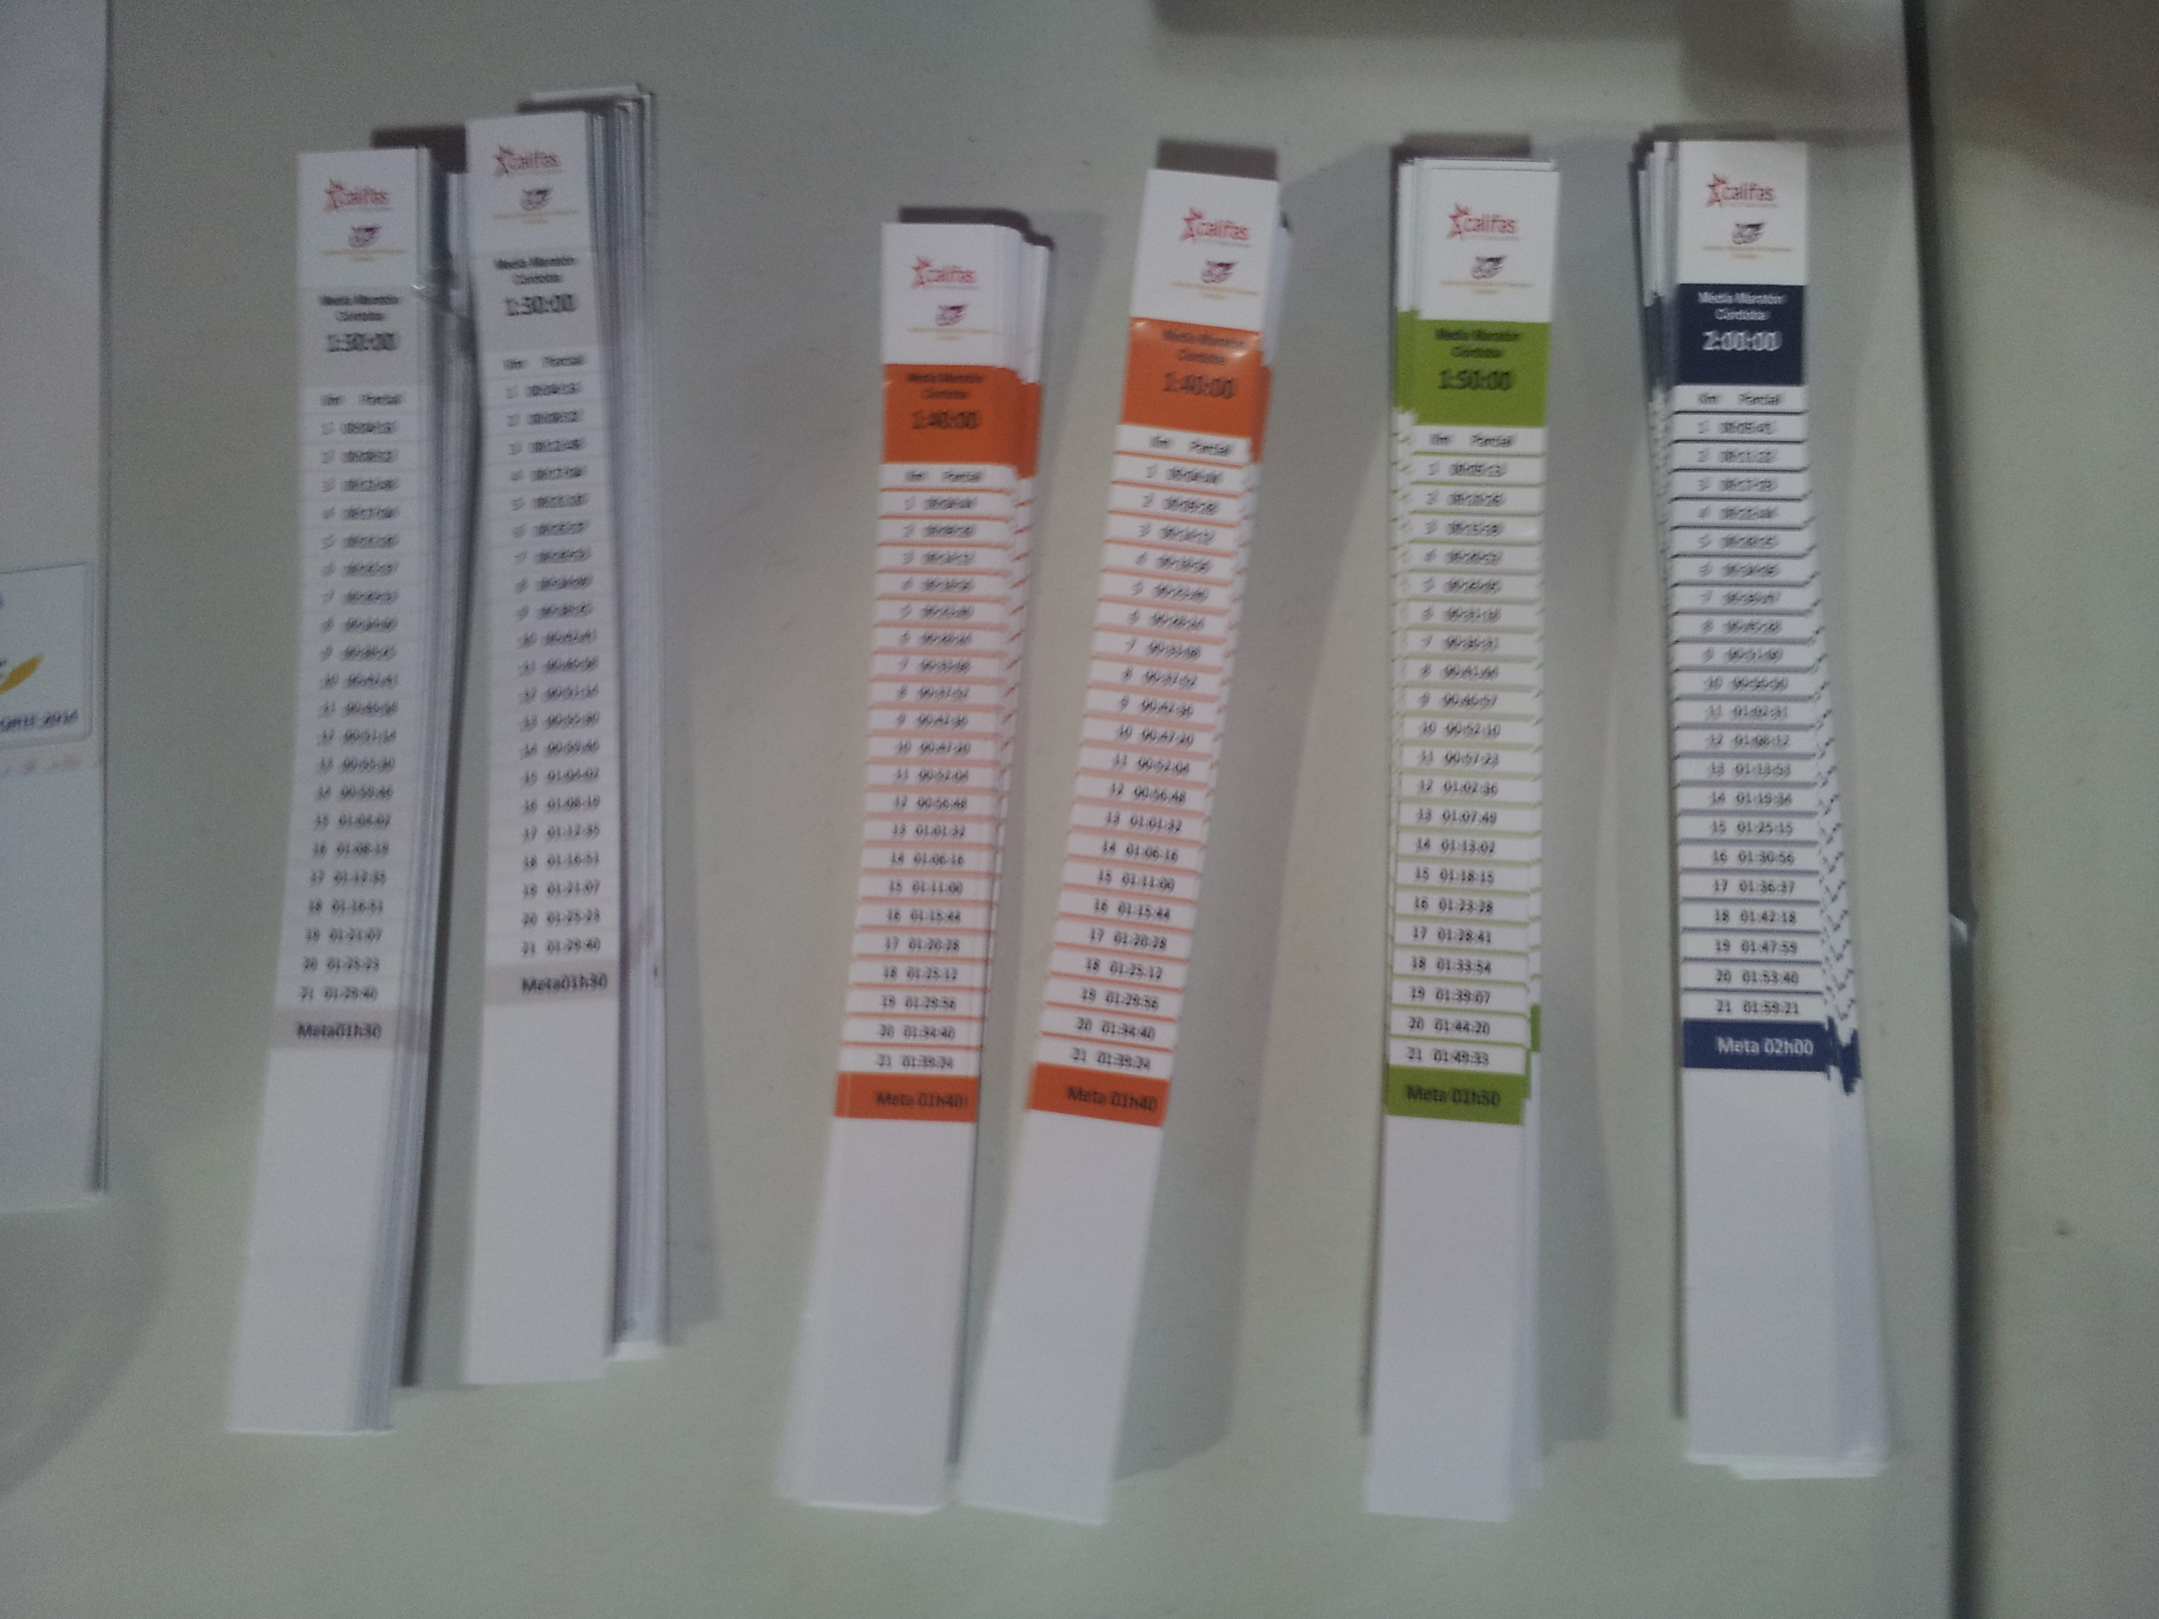

- Resultados más relevantes en carreras populares:
  - Mª Rivero Bernal:
- III Cross Molino Blanco de la Guijarrosa: 3ª General F.
  - Belén Donoso Pérez:
- XV C. Urbana Zoco a Zoco: 3ª General F.
- I Competición Solidaria Universitária: 1ª General F.
  - Montserrat Jabalera Ramírez:
- VII C. Solidaria Pueblo Saharauis (Villafranca): 2ª General F.
- XIV Media Maratón Belmez-Espiel: 1ª General F.
- XXVII C.P. Cañero: 1ª General F.
- XXVII C.P. Santuario-Arenal: 1ª General F.
- XX Media Maratón “Guadajoz”: 2ª General F.
- XXXIII C.P. Mª Auxiliadora: 3ª General F.
- I C. Nocturna Las Posadas del Rey: 3ª General F.
- X C. Nocturna Mª Auxiliadora (Montilla): 2ª General F.
- V C. de Fondo Ciudad de Baeza: 2ª General F.
- XII C. Nocturna Trotacalles: 1ª General F.
- VII C.P. Ciudad de Villa del Río Córdoba: 2ª General F.
- XXXI C.P. Fuensanta: 2ª General F.
- IX Carrera de la Mujer: 3ª General F.
- III C.P. de la Alameda: 3ª General F.
- XXVIII Media Maratón Córdoba-Almodóvar: 2ª General F.
- X C.P. Ruta del Aceite: 1ª General F.
- XX Media Maratón Memorial Joaquín Sánchez: 1ª General F.
- XV C.P. Ciudad de Peñarroya: 2ª General F.
- XVII C.P. Ciudad de Aguilar: 2ª General F.
  - Chari Yépez Velasco:
- XIV Media Maratón Belmez-Espiel: 2ª General F.
- XXIV C.P. Cañada Real Soriana: 2ª General F.
- XXXII Cross Navidad de Fátima: 1ª General F.
- II C.P. del Kilo: 1ª General F.
- VIII San Silvestre Villa de Moriles: 1ª General F.
  - Bruno Márquez Miranda:
- XX Cross Parque de la Asomadilla: 1º General M.
- XXXIII C.P. Mª Auxiliadora: 1º General M.
- III C.P. Memorial Carlos Gallardo (Go-fit): 1º General M.
- III C.P. Km de Historia Monturque: 1º General M.
- XXXI C.P. Ciudad del Palma del Río: 1º General M.
- XXXI San Silvestre Cordobesa: 1º General M.
  - Inmaculada Cantero Lozano:
    - IX Carrera de la Mujer: 2ª General F.
    - XV C.P. Ruta de la Miel: 1ª General F.
    - Ganadora de la Media Maratón de Córdoba (Club Nerja)
  - Katherin Dixon:
  - III C.P. de la Alameda: 1ª General F.
  - XXVIII Media Maratón Córdoba-Almodóvar: 1ª General F.
  - XXXI C.P. Ciudad de Palma del Río: 2ª General F.
  - VIII C.P. Club Atletismo Priego de Córdaba: 1ª General F.
  - XXXI San Silvestre Córdoba: 2ª General F.
  - Isabel C. García Martínez:
      - XX Media Marathon Memorial Joaquín Sánchez: 3ª General F.
      - XV C.P. Ciudad de Peñarroya: 3ª General F.
Destacar también los DOBLETES CALIFAS:
- XXX C.P. Santísima Trinidad “Memorial Adolfo Rivera”: Chari Yépez Velasco y Bruno Márquez Miranda.
- VII C. Solidaria pueblo Saharauis (Villafranca): Inmaculada Cantero Lozano y Bruno Márquez Miranda.
- III C. P. Ochavillo del Río: Inmaculada Cantero Lozano y Bruno Márquez Miranda.
- XXVII C.P. Los Califas: Montserrat Jabalera Ramírez y Bruno Márquez Miranda.
Como podemos ver, frente al año pasado, ha mejorado el nivel competitivo, se han alcanzado más pódium en la General, y se han duplicado los dobletes.
Y nuestro ya clásico “Fondo Califas”, cuya propuesta para el año 2013, era las 6 personas del Club, 3 hombres y 3 mujeres, que hicieran más carreras, quienes conseguirían los premios, contando todas las pruebas incluidas en el circuito de carreras populares de Córdoba. Los premiados en 2013 en categoría femenina: Isabel Cristina García Martínez, Rosario Madueño Rojas y Montserrat Jabalera Ramírez, y en categoría masculina: Rafa Pérez Sojo, Melchor Guzmán Guerrero y Francisco Pérez Santofimia.
Competiciones Federadas
El ámbito ha sido a nivel provincial, territorial y nacional. Es de resaltar la participación de la mujer en las actividades deportivas, tanto a nivel de competición como en la composición de los órganos de gestión y decisión. Este es uno de los objetivos principales que nuestro club. Como muestra de ello se puede observar en las cifras de participación por sexos, el número de atletas del sexo femenino es mayor que el de hombres: 14 Mujeres y 11 Hombres.
RESULTADOS EN LAS COMPETICIONES FEDERADAS:
- CAMPEONATO PROVINCIAL DE CAMPO A TRAVÉS II Cross “Las Erillas” de Hornachuelos (Córdoba)

FECHA: 27 Enero 2013
PRUEBAS:

- CROSS FEMENINO CATEGORÍA SENIOR: 2º Puesto.
PARTICIPANTES:
- Belén Donoso Pérez.
- María Rivero Bernal.
- Ana Cantero Calleja.
- Rosa Ortega Ceacero.
- Isabel Cristina García Martinez.

- CROSS MASCULINO CATEGORÍA SENIOR: 2º Puesto.
PARTICIPANTES:
- Bruno Márquez Miranda.
- José A. Jiménez Álvarez.
- Luis Sánchez Expósito.
- Bernardino Muñoz Cabello.

- CROSS FEMENINO CATEGORÍA VETERANAS: 2º Puesto.
PARTICIPANTES:
- Montserrat Jabalera Ramírez.
- Rosario Yepez Velasco.
- Rosario Madueño Rojas.

- CAMPEONATO PROVINCIAL INDIVIDUAL DE CAMPO A TRAVÉS, XXIII CROSS NACIONAL COMARCA DE LOS PEDROCHES (Villanueva de Córdoba)

FECHA: 3 Febrero 2013
PARTICIPANTES:
- Montserrat Jabalera Ramírez 1ª Veterana.
- Rosario Yépez Velasco 2ª Veterana.
- Ana Mª Cantero Calleja 3ª Sénior.
- Rosa Ortega Ceacero 5ª Sénior.
- Isabel Cristina García Martínez 6ª Sénior.
- Rosario Madueño Rojas 4ª Veterana.
- Belén Donoso Pérez (se retira).

- CAMPEONATO DE ANDALUCIA DE CAMPO A TRAVÉS , VILLAMANRIQUE DE LA CONDESA (Sevilla)

FECHA: 9 y 10 Febrero 2013
PRUEBAS:

- CORTO FEMENINO (09/02/2013) 4ª Puesto.
PARTICIPANTES:
- Ana Cantero Calleja.
- Eva Mª Arévalo Muñoz.
- Rosa Mª Ortega Ceacero.
- Montserrat Romera González.

- CORTO MASCULINO (09/02/2013)
- José A. Jiménez Álvarez 70ª Puesto.
- Luis Sánchez Expósito 101ª Puesto.

- PROMESA Y SENIOR FEMENINO (10/02/2013) 4ª Puesto.
PARTICIPANTES:
- Montserrat Jabalera Ramírez.
- Rosario Yépez Velasco.
- Ana Mª Cantero Calleja.
- Rosa Ortega Ceacero.

- VETERANA W50: 3ª Puesto.
Rosario Madueño Rojas.

- CAMPEONATO ANDALUCÍA VETERANOS EN PISTA CUBIERTA (Antequera)

FECHA: 17 de Febrero 2013
PARTICIPANTES Y PRUEBAS:
- Antonio Ortega Navas
Peso M45 Medalla bronce.
- Pedro López Páez
Peso M50 Medalla plata.
- Mª Consuelo Muñoz Cañas
60 ML W40 Medalla de oro.
200 ML W40 Medalla de plata.
- Beatriz Álvarez Gómez
1500 ML W35 5º Puesto.

- XXIV CAMPEONATO DE ESPAÑA DE VETERANOS EN PISTA CUBIERTA (Zaragoza)

FECHA: 2 y 3 de Marzo 2013
PARTICIPANTE Y PRUEBAS:
- Pedro López Páez
Pértiga M50 Medalla plata.
Peso M50 7º Puesto.
- Antonio Ortega Navas
Peso M45 5º Puesto.
- Consuelo Muñoz Cañas
60 ML W40 6º Puesto.
200 ML W40 9º Puesto.
60 M VALLAS W40 4º Puesto.

- CAMPEONATO PROVINCIAL DE EQUIPOS ABSOLUTO Y DE RELEVOS(Córdoba)

FECHA: 13 de Abril 2013
PARTICIPANTES: 10 MUJERES Y 10 HOMBRES
PARTICIPANTES Y PRUEBAS CATEGORIA MASCULINA:
- José David Roldan García
100 ML M 6º Puesto.
200 ML M 6º Puesto.
- Francisco Pérez Santofimia
400 ML M 6º Puesto.
- José A. Jiménez Álvarez
800 ML M 2º Puesto.
- Joaquín Arjona Cano
1500 ML M 7º Puesto.
- Luis Sánchez Expósito
3000 ML M 6º Puesto.
- José Correa Hernández
400 M VALLAS M 5º Puesto.
- Pedro López Páez
Pértiga M 5º Puesto.
- José Correa Hernández
Longitud M 6º Puesto.

- Antonio Ortega Navas
Martillo M 1º Puesto.
Peso M 1º Puesto.
- Javier L. Ortega Belmonte
Jabalina M 3º Puesto.
Disco M 1º Puesto.

RELEVO 4X400 MASCULINO 3º Puesto
PARTICIPANTES:
- Joaquín Arjona Cano.
- José A. Jiménez Álvarez.
- Francisco Pérez Santofimia.
- Luis Sánchez Expósito.

PARTICIPANTES Y PRUEBAS CATEGORIA FEMENINA:
- Montserrat Romera González
100 ML F 5º Puesto.
- Ana Mª Cantero Calleja
200 ML F 3º Puesto.
- Rosa Mª Ortega Ceacero
800 ML F 4º Puesto.
- Belén Donoso Pérez
1500 ML F 3º Puesto.
Peso F 2º Puesto.
- Rosario Yépez Velasco
3000 ML F 2º Puesto.
- Mª Consuelo Muñoz Cañas
400 M VALLAS F 4º Puesto.
- Rosario Madueño Rojas
Longitud F 6º Puesto.
- Carmen Mª Gallardo Ortiz
Triple salto F 5º Puesto.
- Beatriz Álvarez Gómez
Disco F 4º Puesto.
- Eva Mª Arévalo Muñoz
Jabalina F 4º Puesto.

RELEVO 4X100 FEMENINO 4º Puesto
PARTICIPANTES:
- Ana Mª Cantero Calleja.
- Mª Consuelo Muñoz Cañas.
- Montserrat Romera González.
- Carmen Mª Gallardo Ortiz.

RELEVO 4X400 FEMENINO 2º Puesto
PARTICIPANTES:
- Beatriz Álvarez Gómez.
- Eva Mª Arévalo Muñoz.
- Rosa Mª Ortega Ceacero.
- Rosario Yépez Velasco.

- II CONTROL FEDERATIVO AIRE LIBRE DCA (Córdoba)

FECHA: 4 de Mayo 2013
PARTICIPANTE Y PRUEBA:
- Victoria Pérez Rodríguez
Triatlón alevín F. Andalucía 4º Puesto.
500 ML ALV. F 2º Puesto.

- CAMPEONATO PROVINCIAL 1ª JORNADA (Córdoba)

FECHA: 11 de Mayo 2013
PARTICIPANTES Y PRUEBAS:
  - Consuelo Muñoz Cañas
100 ML F 5º Puesto.
400 M VALLAS F 1º Puesto.
  - Ana Mª Cantero Calleja
400 ML F 5º Puesto.
  - Beatriz Álvarez Gómez
1500 ML F 3º Puesto.
  - Rosa Ortega Ceacero
1500 ML F 4º Puesto.
  - Luis Sánchez Expósito
1500 ML M 8º Puesto.
  - Antonio Ortega Navas
Jabalina M 1º Puesto.
Peso M 1º Puesto.

- CAMPEONATO PROVINCIAL II CONTROL EXTRAORDINARIO DCA (Córdoba)

FECHA: 2 de Junio 2013
PARTICIPANTES Y PRUEBAS:
  - José Alejandro Jimenez Álvarez
5000 ML M 5º Puesto.
  - Luis Sánchez Expósito
5000 ML M 9º Puesto.
  - Antonio Ortega Navas
Martillo 7,260kg M 1º Puesto.
Disco 2kg M 2º Puesto.
  - Ana Mª Cantero Calleja
200 ML F 4º Puesto.
  - Consuelo Muñoz Cañas
200 ML F 6º Puesto.
  - Montserrat Romera Gonzalez
200 ML F 7º Puesto.

- PRUEBAS EXTRA. CTO. ANDALUCIA VETERANOS (Málaga)

FECHA: 9 de Junio 2013
PARTICIPANTES Y PRUEBAS:
  - Juan Carlos Vílchez Merchán
800 ML M40 6º Puesto.
  - Joaquín Arjona Cano
800 ML M45 12º Puesto.
  - Juan Carlos Vílchez Merchán
1500 ML M40 9º Puesto.
  - Joaquín Arjona Cano
3000 Obst. M45 2º Puesto (medalla plata).
  - Pedro López Páez
Martillo (6Kgr) M50 2º Puesto (medalla plata).
  - Pedro López Páez
Jabalina (700gr) M50 2º Puesto (medalla plata).
  - Antonio Ortega Navas
Peso (7,260Kgr) M45 2º Puesto (medalla plata).
  - Pedro López Páez
Peso (6Kgr) M50 1º Puesto (medalla de oro).
  - Antonio Ortega Navas
Disco (2Kgr) M45 4º Puesto.
  - Pedro López Páez
Disco (1,5Kgr) M50 3º Puesto (medalla de bronce).
  - Juan Carlo Vílchez Merchán
5000 m MarchaM40 1º Puesto (medalla de oro).
  - Mª Consuelo Muñoz Cañas
100 ML W40 1º Puesto (medalla de oro).
  - Montserrat Jabalera Ramírez
100 ML W45 1º Puesto (medalla de oro).
  - Rosario Madueño Rojas
100 ML W50 1º Puesto (medalla de oro).
  - Mª Consuelo Muñoz Cañas
200 ML W40 1º Puesto (medalla de oro).
  - Montserrat Jabalera Ramírez
200 ML W45 2º Puesto (medalla de plata).
  - Rosario Madueño Rojas
200 ML W50 1º Puesto (medalla de oro).
  - Montserrat Jabalera Ramírez
400 ML W45 1º Puesto (medalla de oro).
  - Rosario Madueño Rojas
400 ML W50 1º Puesto (medalla de oro).
  - Rosario Madueño Rojas
800 ML W50 3º Puesto (medalla de bronce).
  - Beatriz Álvarez Gómez
1500 ML W35 1º Puesto (medalla de oro).
  - Montserrat Jabalera Ramírez
5000 ML W45 1º Puesto (medalla de oro).
  - Mª Consuelo Muñoz Cañas
400 m Vallas (0,762) 1º Puesto (medalla de oro).

- XLVIII CAMPEONATO DE ESPAÑA DE VETERANOS (Vitoria)

FECHA: 12-14 Julio 2013
PARTICIPANTES Y PRUEBAS:
  - Antonio Ortega Navas
Peso M45 2º Puesto (medalla de plata).
  - Antonio Ortega Navas
Disco M45 4º Puesto.
  - Antonio Ortega Navas
Martillo pesado M45 5º Puesto.

Agradecemos la gran labor y dedicación de nuestros entrenadores: Antonio Bravo e Inmaculada Cantero, que han contribuido en gran medida a los buenos resultados de esta temporada.
Y para terminar con las actividades desarrolladas el pasado año 2013, no podemos dejar de mencionar las dos comidas de convivencia, realizadas tras la Carrera de los Califas y la Media de Córdoba, congregando a voluntarios, corredores y familiares. Momento en el que pudimos degustar: chorizo, huevos fritos y el delicioso arroz, obra de nuestro cocinero oficial, Paco Pérez Santofimia. Actividad que no solo sirve para saciar nuestro apetito, sino para afianzar valores como: la amistad, el trabajo en equipo y colaborativo, la solidaridad, la igualdad, la honestidad, la responsabilidad, la lealtad, etc.
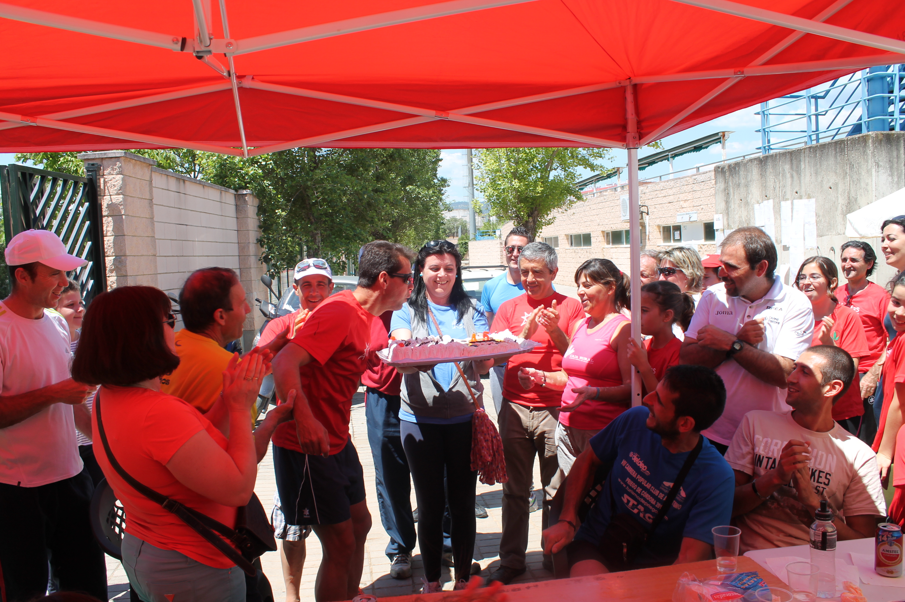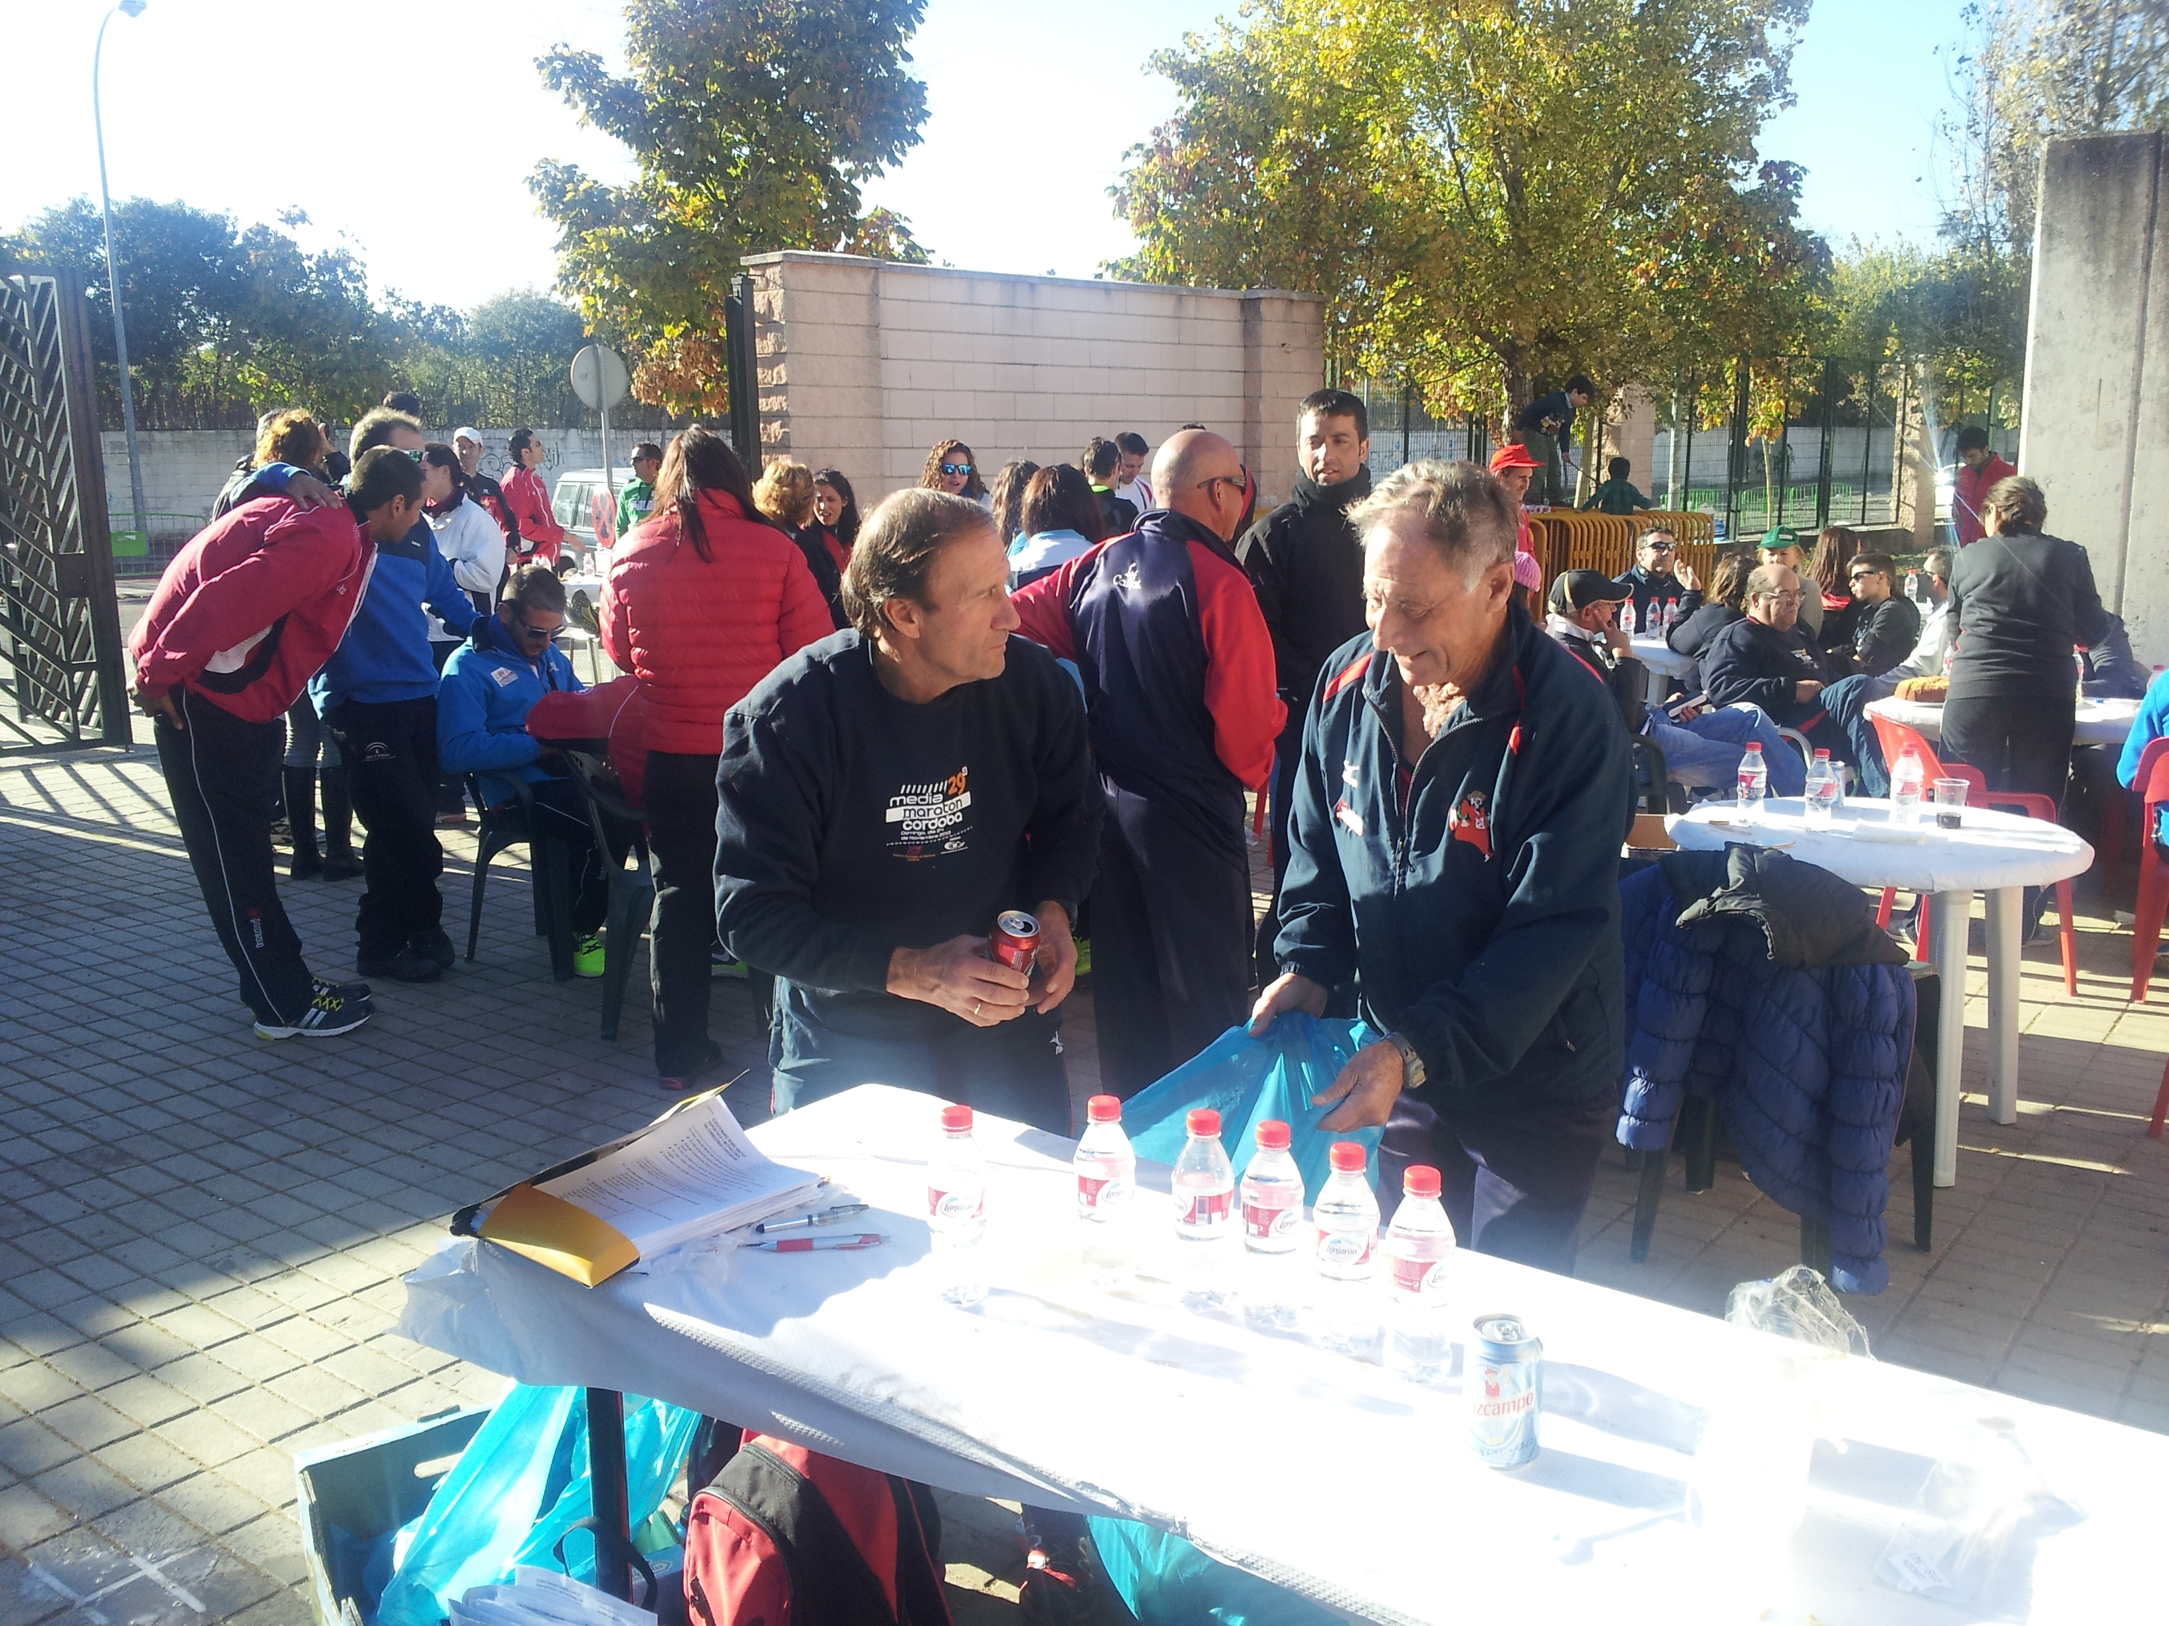
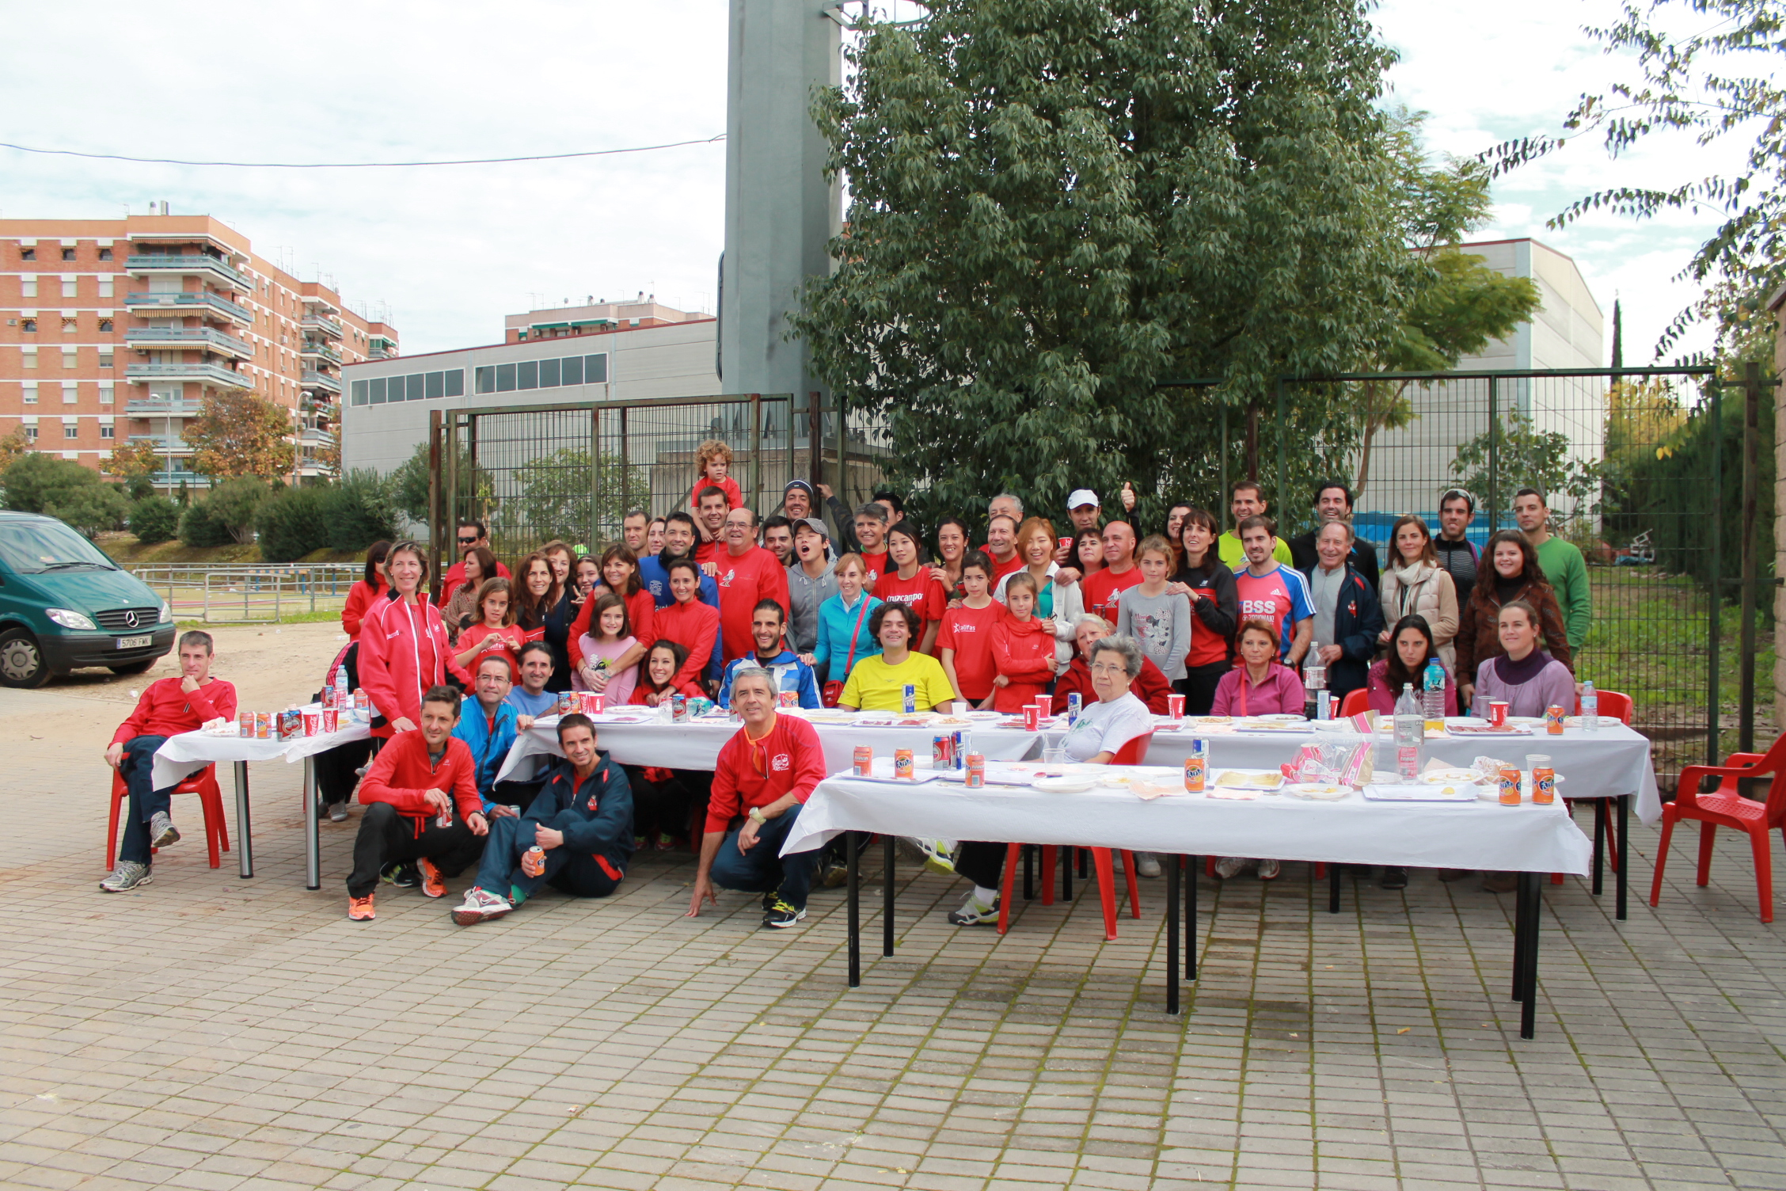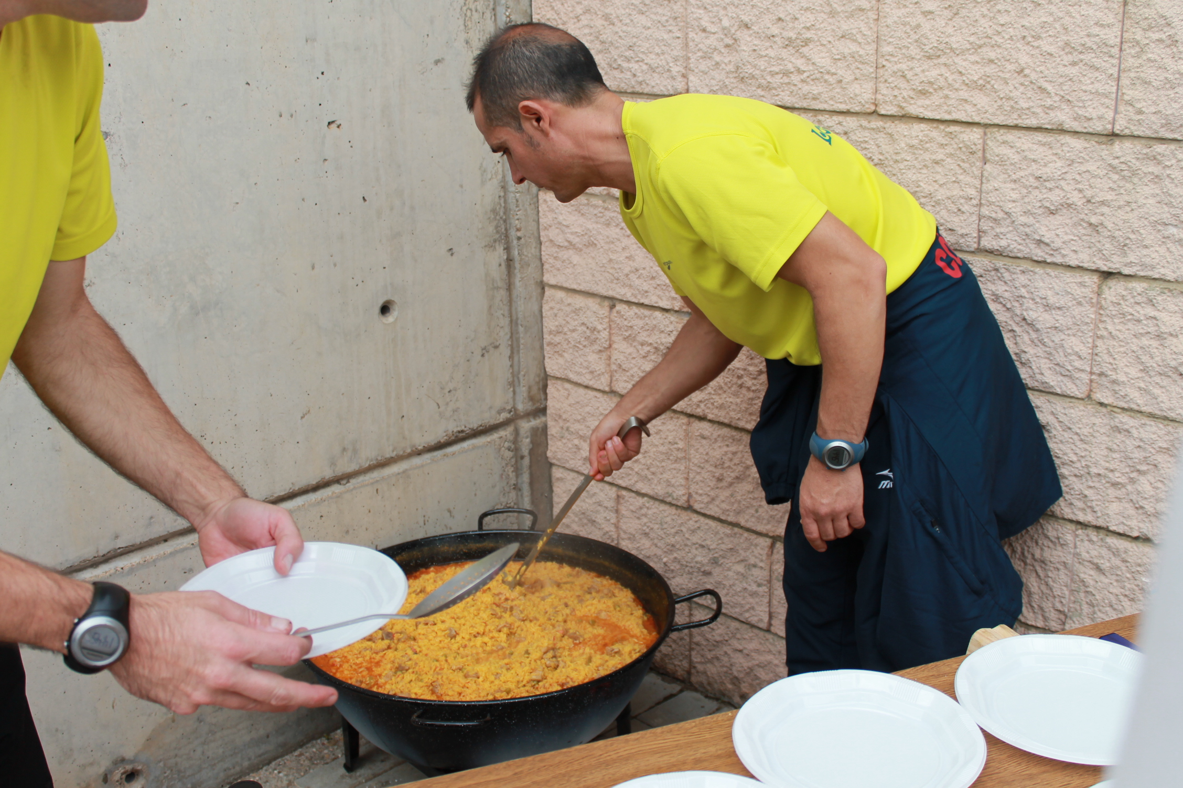

Objetivos y Actividades para el 2014
Aunque a lo largo del año habrá que hacer adaptaciones de los objetivos marcados en función de las circunstancias sobrevenidas y de los recursos con los que finalmente contemos, recogemos, de forma breve, los objetivos y las actividades más importantes para el año 2014.
En primer lugar nos vamos a referir a los del ámbito organizativo y de funcionamiento del Club:
- Participar en las competiciones del calendario.
- Federativo.
- Circuito de Carreras Populares de Córdoba (los ranking que establezcan las instituciones deportivas).
- Organizar la Carrera de los Califas.
- Organizar la Carrera de la Mujer.
- Organizar cualquier otra actividad deportiva que pueda surgir a lo largo del año.
- Seguir colaborando con la ayuda técnica a la carrera del Zoco, y con voluntarios en aquellas actividades deportivas que se nos solicite.
- Potenciar la Escuela Deportiva.
- Mejora y Mantenimiento de la página Web.
- Mantener el premio “Fondo Califas”.
Finalmente, resaltaremos las cuestiones más importantes que tenemos previstas para el año 2014 y que se traen a aprobación por la Asamblea:
- Cuota de socios y socias
La cuota para todos los miembros del Club que renuevan este año, queda establecida en 35€. Las nuevas incorporaciones deberán pagar 45€ (35€ de inscripción, más 10€ de fianza, que se les descontarán en la cuota del año siguiente). La primera cuota del Club da derecho a la equipación deportiva oficial del Club.
- Renovación de la equipación
En este caso consistente en una camiseta de atletismo.
- Nueva normativa para la fichas federativas
Para los socios que quieran federarse y el club les pague la ficha federativa íntegramente, se establece un baremo. Deberán conseguir un mínimo de 6 puntos:
- 1 punto para las pruebas Provinciales.
- 3 puntos para las pruebas Regionales.
- 2 puntos por terminar la Media Maratón de Córdoba.
- 3 puntos para las pruebas Nacionales.
- Todos los poseedores de Licencias Territoriales, tendrán que hacer al menos una prueba Regional.
- Todos los poseedores de Licencias Nacionales, tendrán que hacer al menos una prueba Nacional.
- Tienen derecho a la Licencia Territorial: Director Escuela Deportiva, Responsable y mantenimiento de la página. Web, Organizadores/Responsables de Carreras, Responsable de voluntariado…
- En cuanto al premio “Fondo Califas”, para este año se propone, que sean las 6 personas del Club, 3 mujeres y 3 hombres, que terminen en mejor posición en las carreras del circuito provincial que se determinen, quienes consigan los premios. El coste de los premios saldrá del dinero que se reciba de la participación por clubes del año anterior.
- Todas las personas del Club que terminen la Media Maratón de Córdoba, se les devuelva el importe de la inscripción.
- Todos aquellos atletas del Club que terminen la Carrera de los Califas y de la Mujer, no tendrán que pagar la inscripción.
- Se bonificará la participación, como voluntarios, en la carrera del Zoco con 5€ y en las carreras de los Califas y la Mujer con 10€ cada una, a todos los socios/as, en concepto de cuota o pago a carreras.
- Se plantea una jornada de convivencia al año para todos los miembros del Club, en la carrera de Los Califas.
- Regalo conmemorativo, por la participación en los campeonatos Nacionales y los éxitos cosechados a lo largo de estos 3 años de Competiciones Federadas, para: Consuelo Muñoz, Pedro López y Antonio Ortega.

